STM32 TIMER PERIPHERAL

- Tổng quan các loại Timer
The timer peripherals can be classified as:
• Advanced-configuration timers like TIM1 and TIM8 among others.
• General-purpose configuration timers like TIM2 and TIM3 among others
• Lite-configuration timers like TIM9, TIM10, TIM12 and TIM16 among
Others.
• Basic-configuration timers like TIM6 and TIM7 among others.

- Timer nâng cao: Timer 1, 8
- Timer mục đích chung: 2 3….
…..

- Application: Count External Pulse
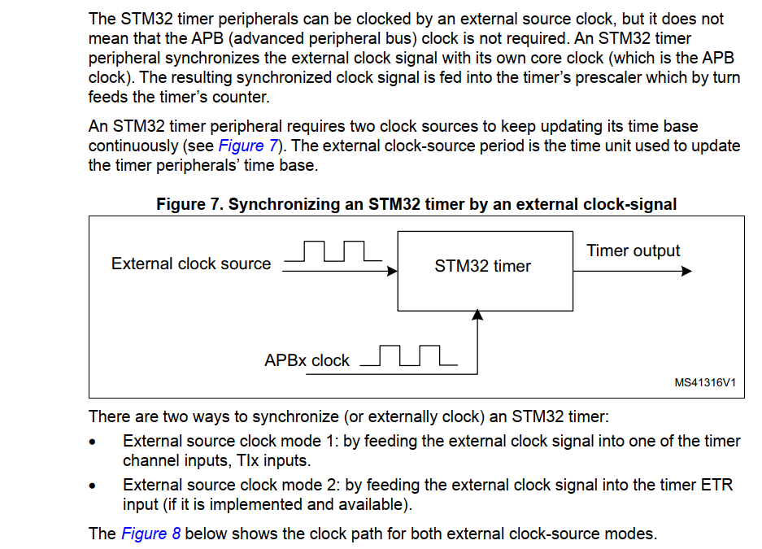
  - Đếm xung bằng mode 2: ETRx
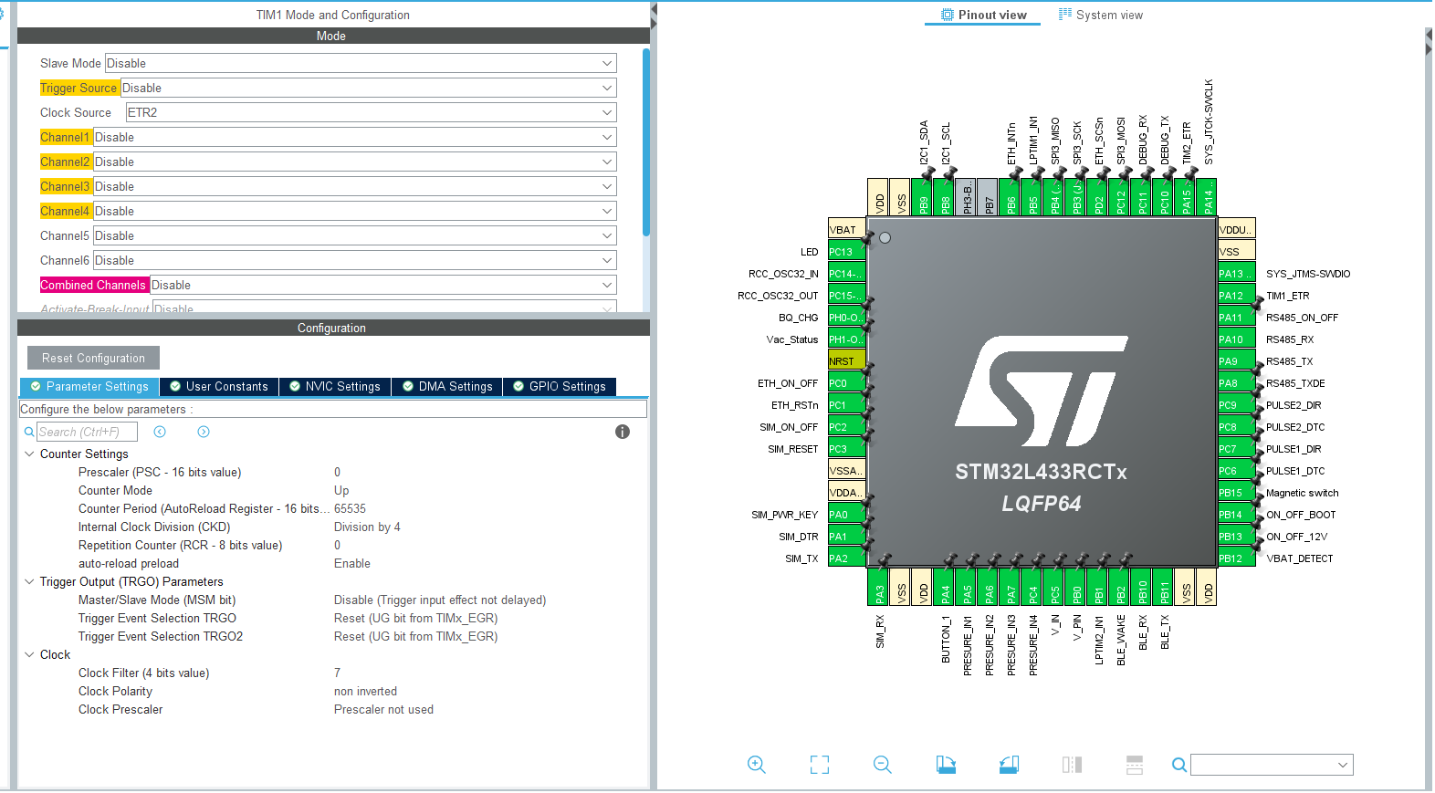
- Thêm phần cài đặt ở mục clock thấy đếm chính xác hơn
- Có thể khi division và filter làm cho clock tham chiếu giảm đi sẽ chính xác hơn?
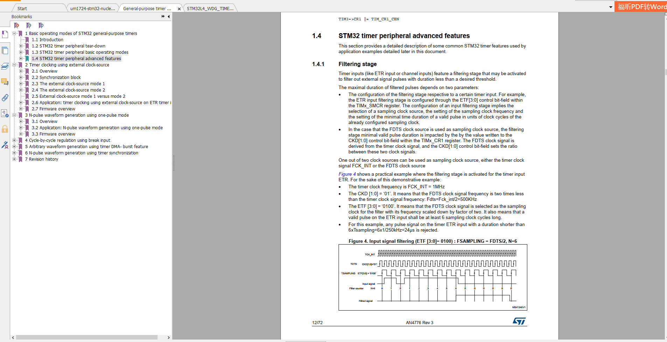

  - Đếm xung bằng mode 1: Channe TIx Input

  - Sự khác nhau giữa 2 chế độ
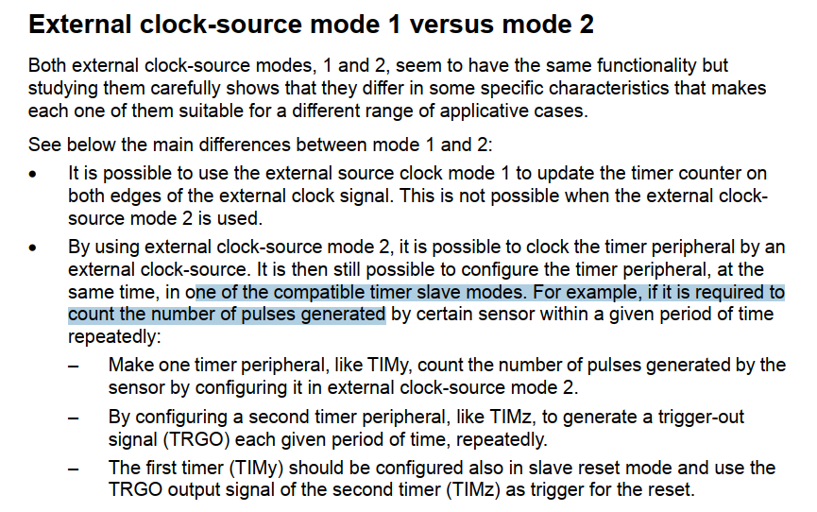

- Sự khác nhau giữa 2 chế độ được giải thích rõ trong file

E:\8.2023\14.wm_gsm_ethernet\6.Document
General-purpose timer cookbook for STM32 microcontrollers.pdf

- Application: Generate PWM pulse using one pulse mode
Tạo xung vuông đầu ra với chế độ one pulse mode:
+ Xung có 1 độ trễ lập trình được
+ Xung có độ rộng lập trình được
+ Trigger bằng software or input
  - Kích hoạt bằng software
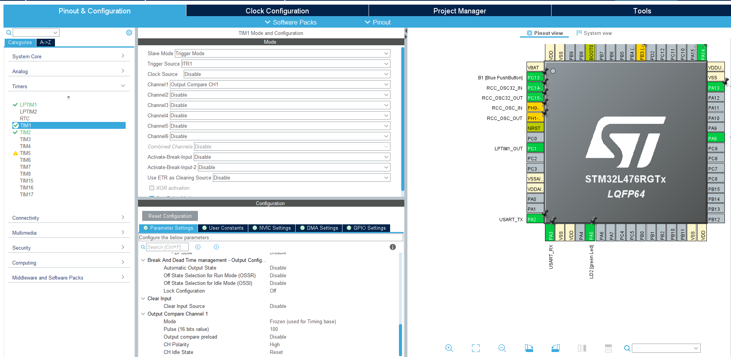

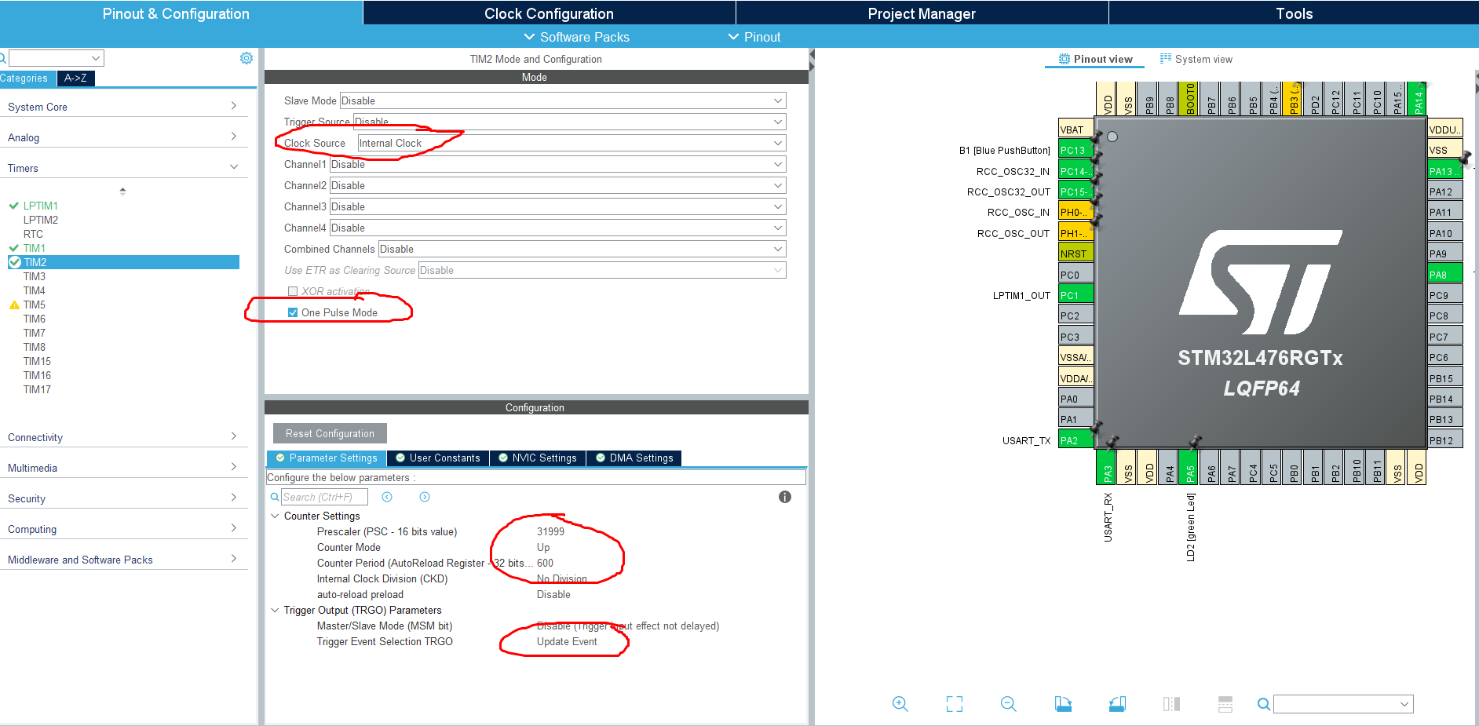
Tick vào one pulse mode thì sẽ được kích hoạt 1 lần.

  - Kích hoạt bằng nút nhấn input
